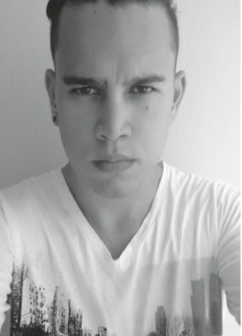
CURRICULUM VITAE
INFORMAÇÕES PESSOAIS:
Daniel Antônio da Silva Júnior
04/03/1994 – 22 anos;
Solteiro;
Danieljunior.contato@gmail.com
(28) 99930-2771 ou/e (28) 3310-5852

ENDEREÇO RESIDENCIAL:
Rua Norival Carvalho dos Anjos, nº 82;
Esplanada
Castelo – ES

ESCOLARIDADE:
Cursando Licenciatura em Historia
6º Período – Turma 2014/1;
Centro Universitário São Camilo - ES

EXPERIENCIAS PROFISSIONAIS:
- MINERAÇÃO NEMER LTDA
Cargo: Menor Aprendiz em Almoxarifado e Compra;
De 12 de Dezembro de 2008 a 29 de Julho de 2010;
Motivo da saída: Fim de Contrato.
- INSTITUTO NACIONAL DO SISTEMA SOCIAL
Cargo: Estagiário em serviços administrativos;
De 01 de Abril de 2011 a 30 de Dezembro de 2011;
Motivo da saída: Fim de Contrato.
- MERCEARIA E PAPELARIA JP LTDA – ME
Cargo: Vendedor Comercial Varejista – Auxiliar Administrativo;
De 11 de Setembro de 2013 a 17 de Setembro de 2014;
Motivo da saída: Por conta de um estagio que apareceu na área de estudos, resolvi pedir conta.
- PROGRAMA INSTITUCIONAL DE BOLSA DE INICIAÇÃO À DOCÊNCIA – PIBID;
Cargo: Estagiário de Professor;
De 01 de Outubro de 2014 até 31 de Outubro de 2016;
Motivo: Fim de Contrato.

OUTRAS INFORMAÇÕES:
Cursos: Informática Nível Intermediário - Relações Comerciais - Porte a Vendas - Oralidade – Teatro - Vendas, Estoque, Compras e Organização.

